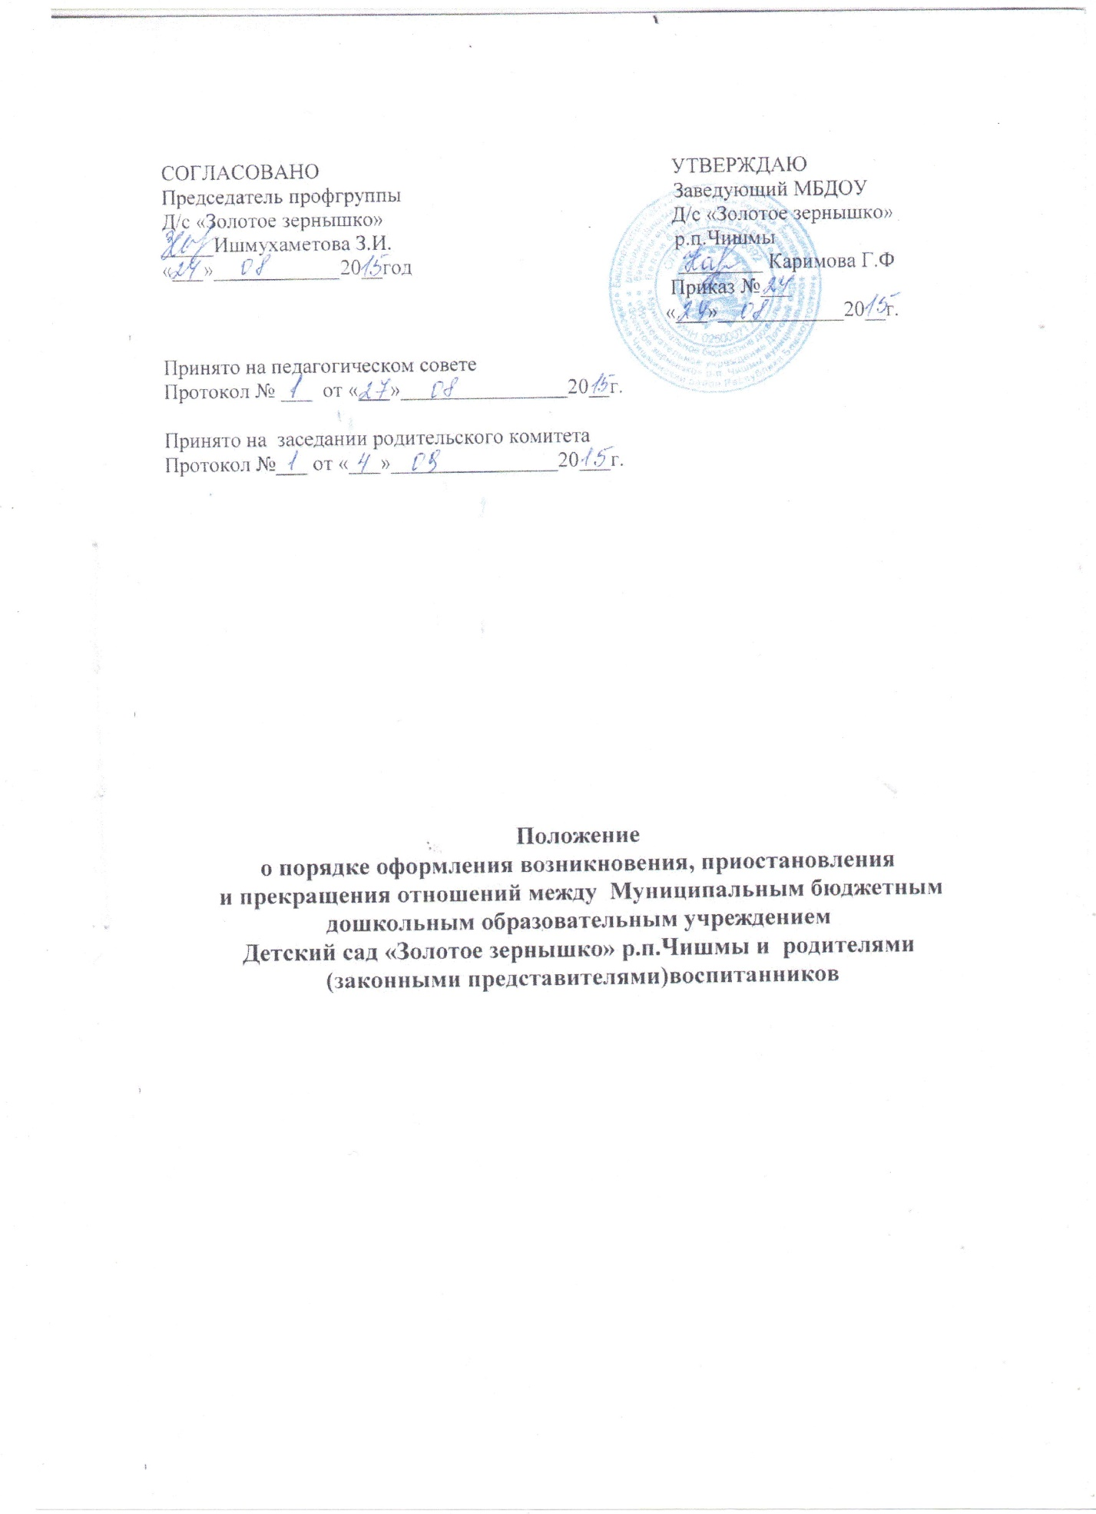

1. **Общие положения**
   1. Настоящее Положение разработано в соответствии с Конституцией Российской Федерации, Законом  РФ от 29.12.2012 г. №273-ФЗ  «Об образовании в Российской Федерации», Федеральными законами Российской Федерации «Об основных гарантиях прав ребёнка в Российской Федерации» №124-ФЗ от 24.07.1998г., в ред.02.12.2013г., «Об общих принципах организации местного самоуправления в Российской Федерации №131-ФЗ от 28.12.2013г. санитарно-эпидемиологическими требованиями к устройству, содержанию и организации режима работы в дошкольных организациях, действующими федеральными и региональными нормативными документами в области образования.
   2. Положение разработано для упорядочения порядка приема, **перевода и отчисления воспитанников** в Муниципальное бюджетное дошкольное образовательное учреждение Детский сад «Золотое зернышко» р.п.Чишмы (далее - ДОУ), реализующее основные общеобразовательные программы дошкольного образования:

* Основной общеобразовательной программы дошкольного образования (общеразвивающей направленности), с нормативным сроком освоения 6,6 лет.
  1. Положение разработано в целях обеспечения реализации прав граждан на общедоступное, бесплатное дошкольное образование, удовлетворения потребности граждан в образовательных услугах для детей дошкольного возраста, оказания помощи семье в воспитании детей.

1.3. Положение обязательно для исполнения всеми участниками образовательного процесса.

1.5. Срок данного положения не ограничен. Положение действует до принятия нового.

1. **Порядок приёма**
   1. Комплектование ДОУ детьми осуществляется на основании решения заседании районной комиссии по комплектованию ДОУ, списка на зачисление, путевкой установленной формы согласно электронной очереди в ДОУ РБ. Комплектование проводится ежегодно с 01 июня по 10 июня. В течение года проводится доукомплектование при наличии свободных мест.
   2. Зачисление ребенка в ДОУ осуществляется до 20 августа ежегодно.
   3. Зачисление в  Учреждение осуществляется  на основании следующих документов:

-заявления родителя (законного представителя);

-оригинал и копии свидетельства о рождении ребёнка;

-медицинской справки о состоянии здоровья ребёнка с заключением о возможности посещения ДОУ;

- медицинской карты № 026/ У – 2000;

-путевки (направления) районной комиссии по комплектованию;

-оригинала документа удостоверяющего личность одного из родителей;

2.5. В течение 2-х месяцев родителям (законным представителям) получившим путевку, необходимо обратиться к руководителю ДОУ для заключения договора, включающего в себя взаимные права, обязанности и ответственность сторон, возникающие в процессе обучения, воспитания, присмотра и ухода и оздоровления детей.

По истечении указанного срока родители (законные представители), не заключившие договор с дошкольным учреждением, без уважительной причины (болезнь, карантин, болезнь или отпуск родителей или лиц их заменяющих) – теряют право на зачисление ребенка в учреждение, путевка аннулируется.

* 1. В ДОУ учитываются условия формирования групп детей дошкольного возраста на 01 сентября текущего года – начало учебного года:
* младшая группа – дети от 1,5 до 4 лет;
* старшая  группа – дети от 4 до 7 лет;

2.7. При приеме ребенка в дошкольное образовательное учреждение последнее обязано ознакомить родителей (законных представителей) с Уставом, лицензией на право ведения образовательной деятельности и другими документами, регламентирующими организацию образовательного процесса.

2.8. Установление платы, взимаемой с родителей (законных представителей) за содержание ребенка в дошкольном образовательном учреждении, производится в соответствии с Положением о порядке взимания и использования родительской платы в муниципальных дошкольных образовательных учреждениях муниципального района Чишминского района Республики Башкортостан.

2.9. Взаимоотношения между ДОУ и родителями (законными представителями) регулируются договором о сотрудничестве, включающим в себя права, обязанности и ответственность сторон, возникающие в процессе воспитания, обучения, развития, длительность пребывания ребенка в ДОУ, подписание которого является обязательным для обеих сторон.

После заключения договора о сотрудничестве между ДОУ и родителями (законными представителями) на ребенка формируется личное дело, в состав которого входят следующие документы:

* путевка (направление);
* договор о сотрудничестве между ДОУ и родителями (законными представителями) ребенка;
* заявление о приеме ребенка в ДОУ;
* копия свидетельства о рождении ребенка;
* заявление о защите персональных данных.
  1. В группы могут включаться как дети одного возраста, так и дети разных возрастов (разновозрастные группы), что закрепляется в Уставе ДОУ.
  2. Заведующий издает приказ об утверждении списков детей по возрастным группам на новый учебный год.
  3. При приеме в ДОУ не допускаются ограничения по полу, расе, национальности, происхождению, отношению к религии, убеждениям, принадлежности к общественным организациям (объединениям), состоянию здоровья, социальному положению.

**2. Порядок и основания перевода и восстановления воспитанников**

2.1. Перевод воспитанников осуществляется в следующих случаях:

* при переводе в следующую возрастную группу;
* при переводе в дошкольное учреждение присмотра и оздоровления, компенсирующей направленности (на период оздоровления или коррекции);
* при переводе воспитанников в другое дошкольное учреждение на период ремонта;
* в иных случаях по заявлению родителей.

2.2. Перевод в следующую возрастную группу осуществляется с 01 сентября ежегодно в связи с достижением воспитанниками следующего возрастного периода, на основании приказа заведующего ДОУ.

2.3. Перевод воспитанника в другое дошкольное учреждение на период ремонта осуществляется по желанию Родителя, на основании распоряжения главы Администрации муниципального района Чишминский район Республики Башкортостан о закрытии ДОУ на ремонт, с указанием ДОУ для распределения детей.

2.4. Оформляется перевод приказом заведующего ДОУ (лицом его заменяющим) об отчислении воспитанника в порядке перевода с сохранением места. Приказ издается в течение 3-х дней со дня регистрации заявления Родителя.

2.5. Восстановление воспитанника осуществляется в соответствии с установленными Правилами приема воспитанника в ДОУ.

**3. Порядок отчисления воспитанников**

3.1. Отчисление воспитанников из ДОУ осуществляется на основании заявления родителей по окончанию срока действия Договора в связи с окончанием получения ребенком дошкольного образования, предоставлением Учреждением образовательной услуги в полном объеме.

3.2. Отчисление может быть осуществлено до окончания срока действия Договора Родителя в случаях:

* по инициативе родителей в связи со сменой места жительства;
* по инициативе родителей в связи переводом воспитанника в другое дошкольное учреждение;
* по иным причинам, указанным в заявлении родителей (законных представителей);
* по окончанию пребывания зачисленных воспитанников на временный период;
* по обстоятельствам, не зависящим родителей (законных представителей) воспитанника и Учреждения, в том числе в случае ликвидации Учреждения, осуществляющего образовательную деятельность.

3.3. Основанием для отчисления воспитанника является заявление Родителя, приказ заведующего Учреждением об отчислении воспитанника.

3.4. При отчислении воспитанника:

* ДОУ обязано выдать родителям (законным представителям) медицинскую карту воспитанника с указание даты последнего посещения ДОУ и сведений о контактах;
* Родители (законные представители) обязаны погасить задолженность по родительской плате за содержание ребенка в ДОУ (при наличии) или написать заявлении о возврате излишне уплаченной суммы (аванса), с указание реквизитов для перечисления.

3.4. При отчислении воспитанников зачисленных в ДОУ временно, основанием для отчисления является Приказ районного отдела образования Администрации муниципального района Чишминский район Республики Башкортостан с указанием сроков пребывания воспитанников в ДОУ, распорядительным актом для отчисления является приказ заведующего ДОУ.

3.4. Номер и дата приказа об отчислении заносятся в Книгу учета движения детей.

Приложение 1

**Алгоритм приема воспитанника в Учреждение**

*Шаг 1*

При поступлении ребенка Учреждение (далее – ДОУ) его родители (законные представители) предоставляют пакет документов, в который входят:

* заявление о приеме (зачислении) ребенка;
* копия свидетельства о рождении ребенка;
* медицинская карта ребенка (форма 026/у – 2000 "Медицинская карта ребенка для образовательных учреждений", утв. приказом Минздрава России от 03.07.2000 № 241); Ее оформляет участковый педиатр после полного осмотра ребенка узкоквалифицированными специалистами. Медицинская карта № 026/у-2000 предназначена для полного и объективного наблюдения за состоянием воспитанника, в ней отображаются все лечебные и профилактические мероприятия, проводимые в период посещения ребенком детского сада;
* карта профилактических прививок (форма 063/у) или выписка из карты о проведенной вакцинации;
* справка от педиатра о том, что ребенок здоров;

*Шаг 2*

Родители (законные представители) согласие на обработку персональных данных.

*Шаг 3*

Родители (законные представители) заполняют форму доверенности, где указывают родственников, и других доверенных лиц, старше 14 лет, которые в особых ситуациях могут забрать ребенка из ДОУ.

*Шаг 4*

Родители (законные представители) пишут заявление о получении компенсации части родительской платы за содержание ребенка (присмотр и уход за ребенком) в ДОУ, либо об отказе от получения компенсации. Право на получение компенсации имеет один из родителей (законных представителей), внесших родительскую плату. На основании статьи 65 Федерального закона от 29.12.2012 № 273-ФЗ "Об образовании в Российской Федерации" родителям (законным представителям) выплачивается компенсация в размере, устанавливаемом нормативными правовыми актами субъектов Российской

Федерации. При этом компенсация не может быть менее:

20 % среднего размера родительской платы – на первого ребенка; 50 % – на второго ребенка;

70 % – на третьего ребенка и последующих детей.

*Шаг 5*

Родители (законные представители) пишут заявление о предоставлении льготы по оплате за содержание ребенка в ДОУ и предоставляют документы-основания для применения льгот. Размер и порядок предоставления льгот установлен в Положении о порядке взимания и использования родительской платы в муниципальных дошкольных образовательных учреждениях муниципального района Чишминского района Республики Башкортостан .

*Шаг 6*

Руководитель, либо уполномоченное им лицо, знакомит родителей (законных представителей) с уставом, лицензией на осуществление образовательной деятельности, другими документами, регламентирующими организацию образовательного процесса в ДОУ, а также с нормативными актами, устанавливающими компенсацию и льготы на региональном уровне и в ДОУ.

*Шаг 7*

После того как пакет документов собран и сдан администрации ДОУ родители (законные представители) получают расписку от имени руководителя Учреждения. Затем на основании предоставленных документов составляется договор между Учреждением и родителями (законными представителями) ребенка. Договор составляется в двух экземплярах, имеющих равную юридическую силу:

* - один экземпляр хранится в Учреждении в личном деле ребенка;
* - другой экземпляр выдается Родителю.

*Шаг 8*

Руководитель ДОУ издает приказ о зачислении воспитанника в Учреждение, предоставлении льготы (при наличии заявления родителей).

*Шаг 9*

Лицо ответственное за ведение личных дел воспитанников заносит персональные данные ребенка в Книгу учета движения детей. На каждого воспитанника заводится личное дело.